해유 김 수출 EDA 종합 및 1인 무역회사 심화 시장개척 전략 보고서 (v2)
2021~2025 글로벌 김 수출 데이터 분석, 단가 마진 구간 및 4분면 포트폴리오 분석
1. Executive Summary
본 보고서는 2021년부터 2025년까지 대한민국 김 수출 데이터(1,069건)를 바탕으로 Exploratory Data Analysis(EDA)를 수행하고, 1인 무역회사 관점에서 최적의 신규 유망 시장 개척 전략 및 마진 포트폴리오를 도출하였습니다.
2. 추가 심화 EDA 분석 및 마진/포트폴리오 평가
그림 1: 연도별 품목별 총 수출액 추이 (2021~2025)
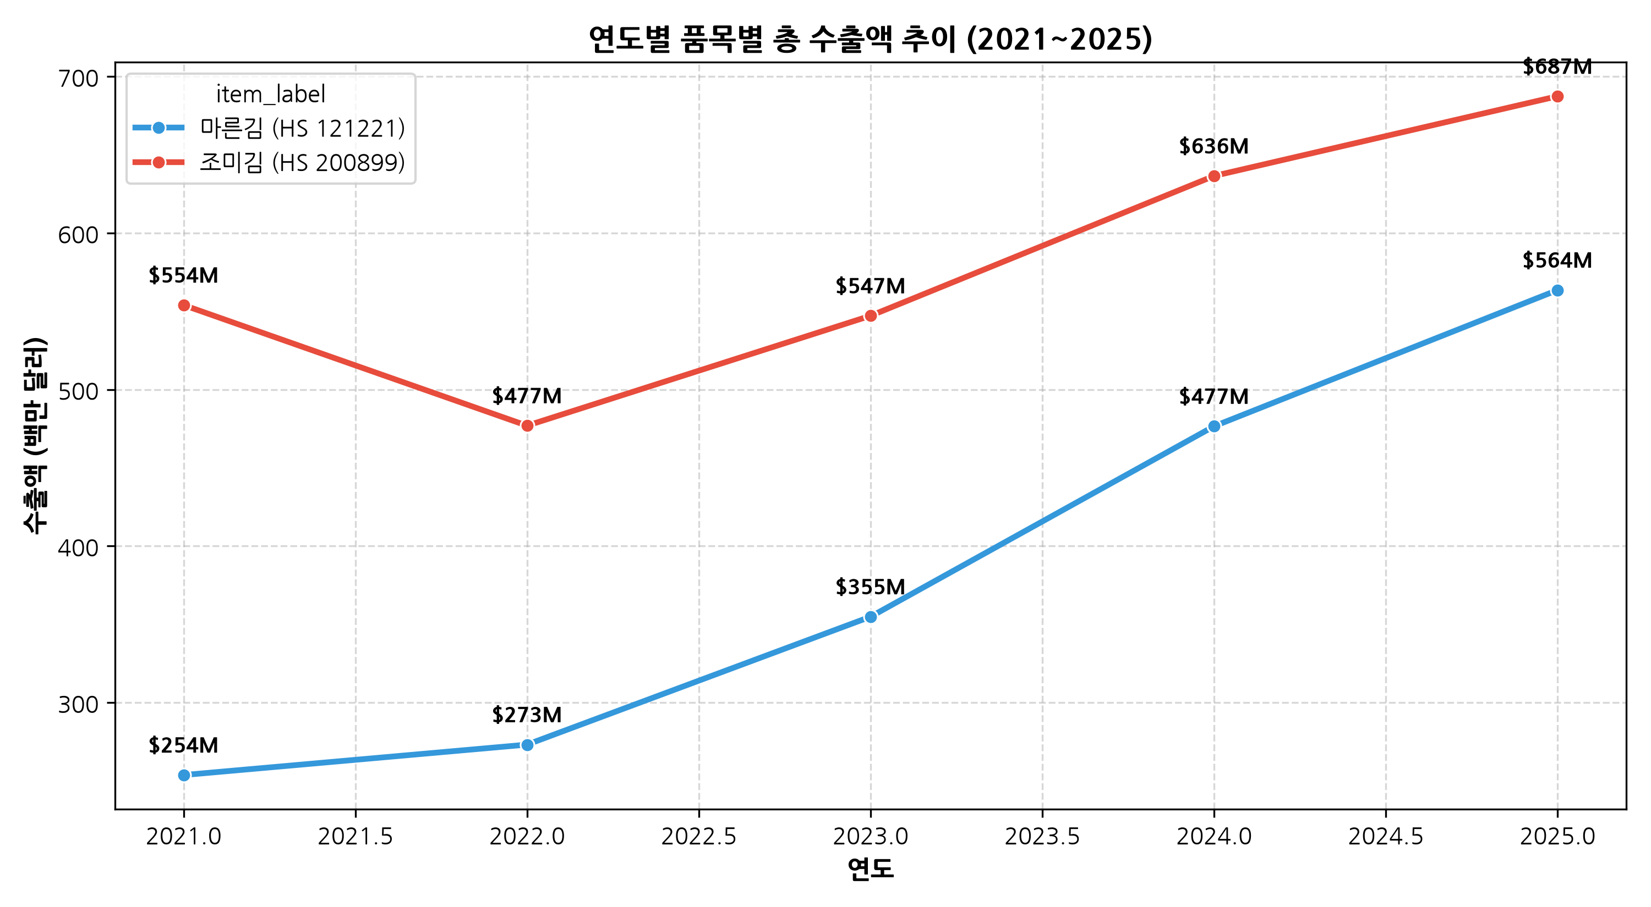
조미김(HS 200899)은 2025년 평균 수출 단가가 $30.41/kg에 도달하며 마른김($21.56/kg) 대비 +41.1%의 고마진 프리미엄을 형성하였습니다.
연도 | 마른김 수출액 | 마른김 물량(t) | 마른김 단가 | 조미김 수출액 | 조미김 물량(t) | 조미김 단가
2021년 | $253.74M | 24,419.5 t | $17.88/kg | $553.99M | 25,297.5 t | $25.45/kg
2022년 | $273.17M | 25,300.8 t | $20.19/kg | $476.95M | 24,365.8 t | $21.64/kg
2023년 | $354.88M | 28,158.4 t | $18.42/kg | $547.15M | 26,734.2 t | $22.35/kg
2024년 | $476.56M | 29,680.8 t | $20.34/kg | $636.48M | 26,955.3 t | $27.11/kg
2025년 | $563.58M | 31,147.0 t | $21.56/kg | $687.40M | 27,502.0 t | $30.41/kg
그림 2: 품목별 수출 단가($/kg) 5대 마진 구간 비중 (%)
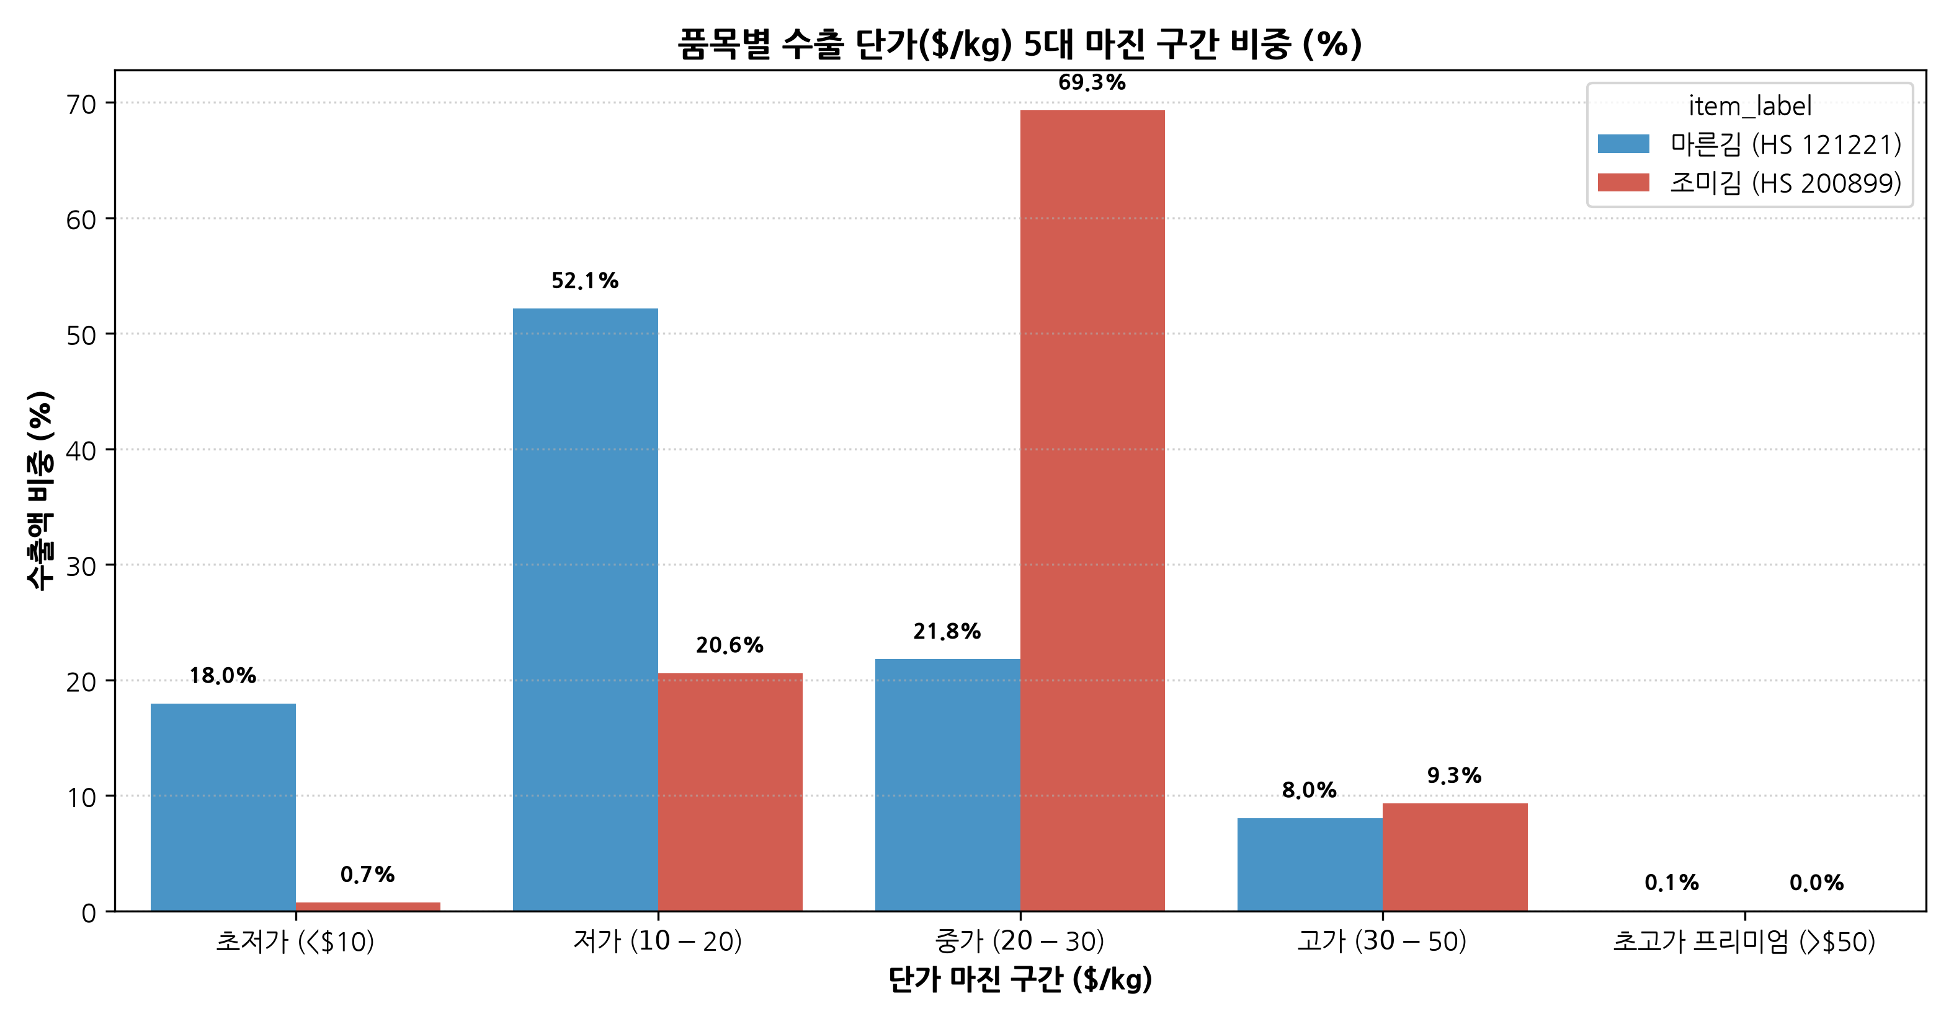
그림 3: 글로벌 40개국 시장 포트폴리오 4분면 매트릭스
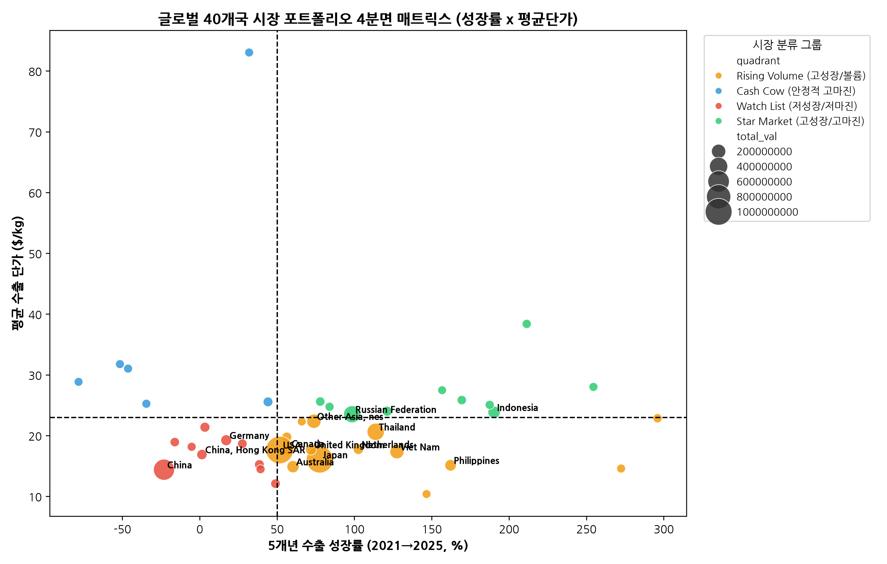
그림 4: 주요 수출 대상국 단가 변동성 (CV % 리스크)
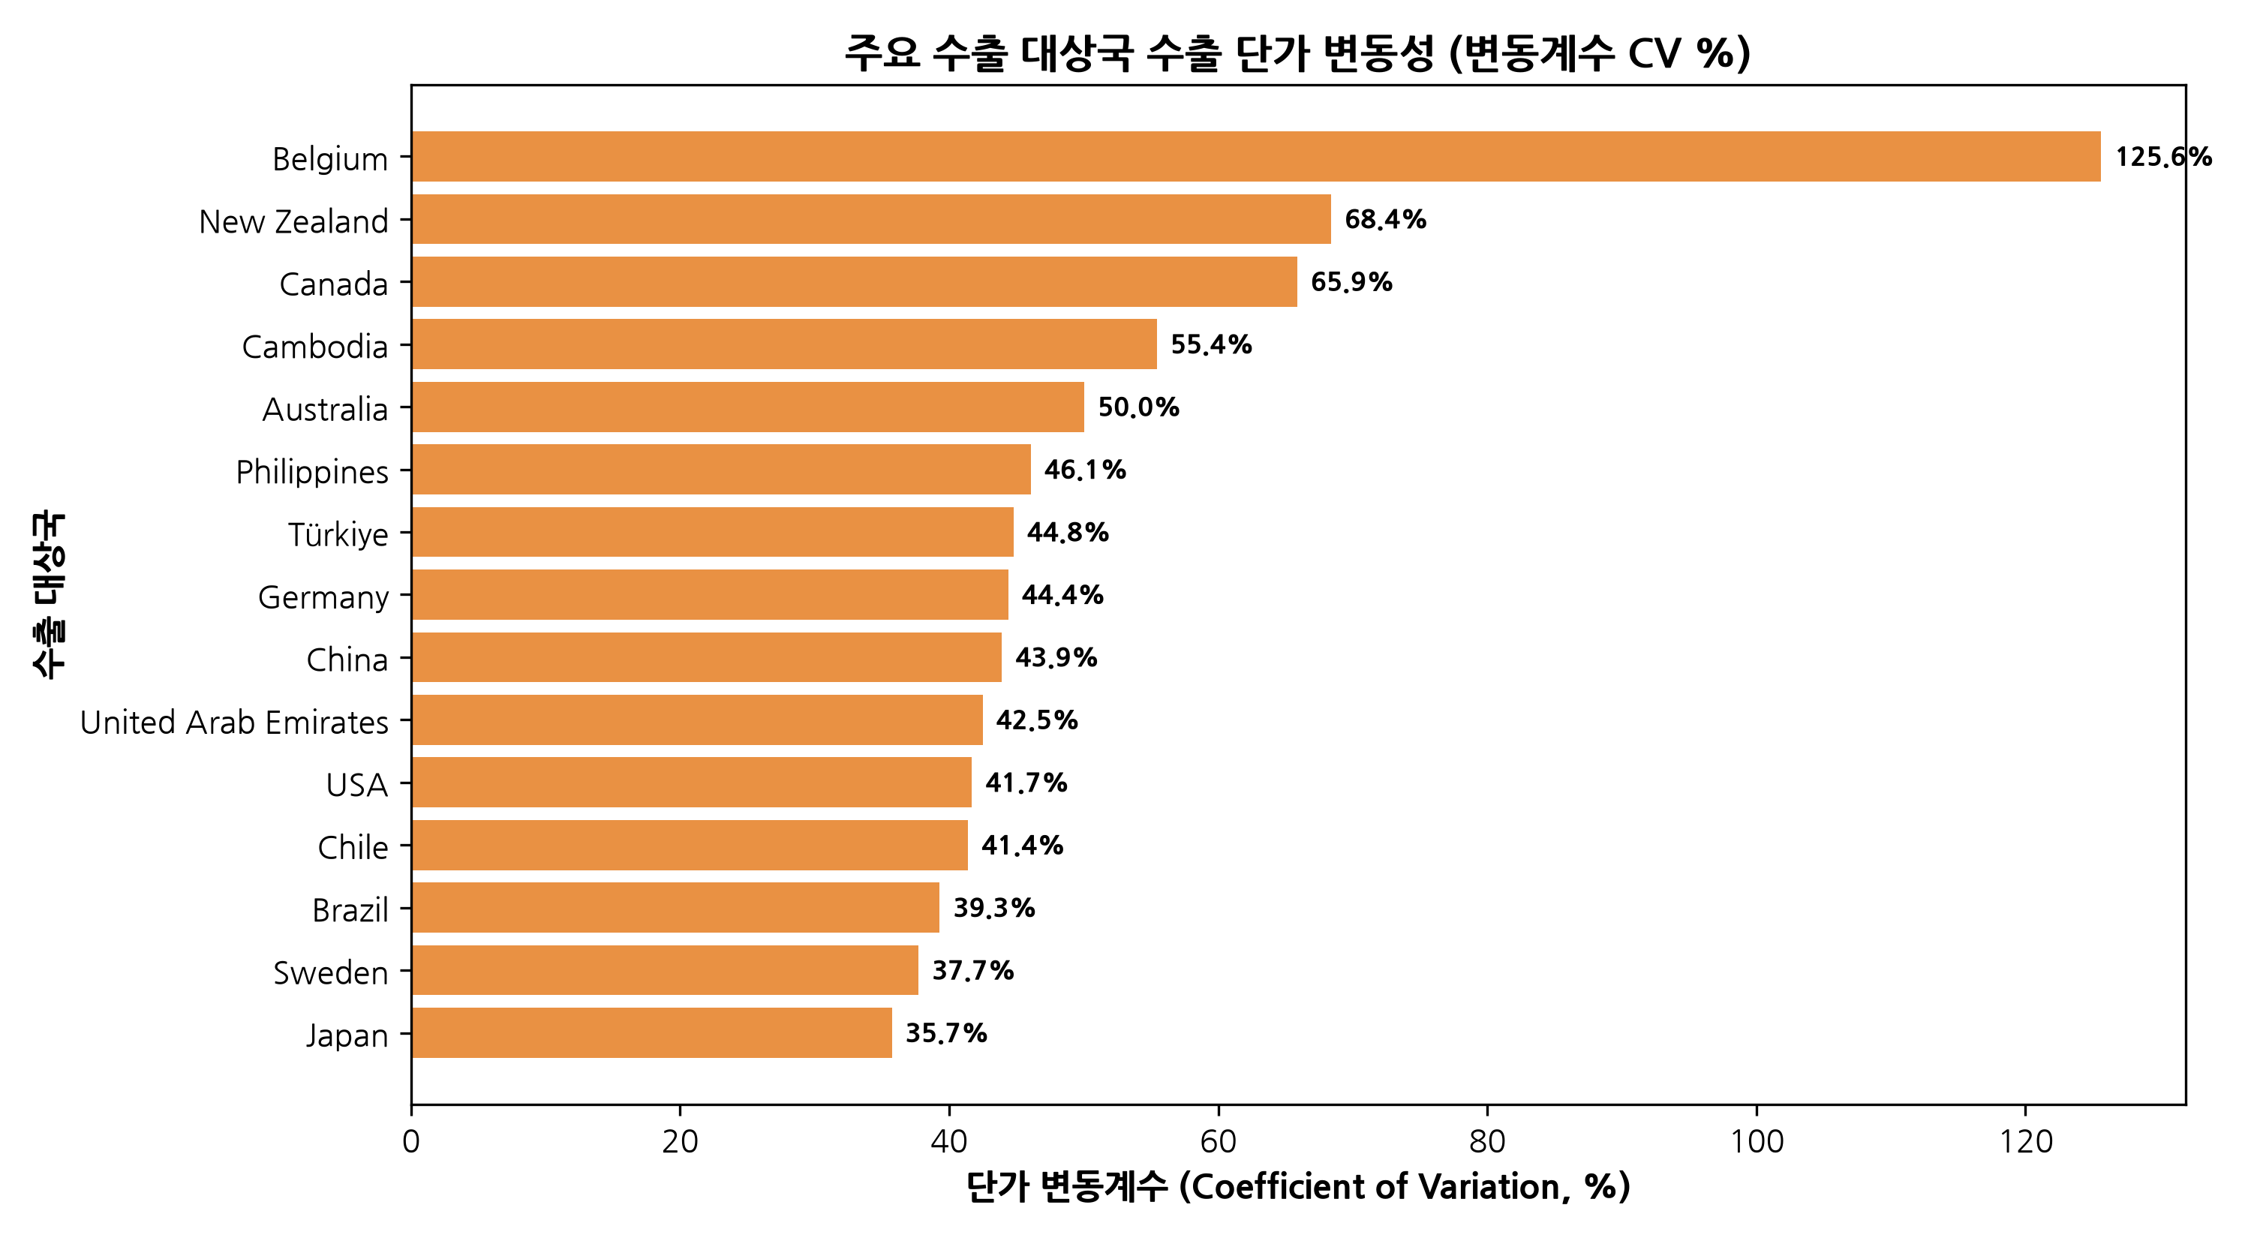
3. 1인 무역회사 최종 시장개척 액션 플랜
1인 무역회사는 조미김(HS 200899) 스낵 제품군에 100% 집중하여, Star Market인 UAE, 폴란드, 콜롬비아, 튀르키예와 Rising Volume 시장인 사우디아라비아, 카자흐스탄을 주력 개척 국가로 선정해야 합니다.

